
大七·印记
• DAILY LIFE

↓↓↓
/2025/1/21
我们的主题——《拥抱冬天》
 来园时光
- 来园人数：今日是周三，今日共有30位幼儿来园，5名幼儿事假。
- 来园情绪：。
- 来园和签到情况：

区域活动
今日区域游戏围绕 “冬天” 展开：美工区幼儿用彩纸、黏土制作 “雪人”“冰花”，动手过程中互相分享 “冬天堆雪人的趣事”；阅读区自主翻阅《冬天的小动物》绘本，还主动向老师提问 “青蛙冬天真的会睡觉吗”；建构区用积木搭建 “暖乎乎的小木屋”，合作分工明确，既锻炼了动手能力，也加深了对冬季场景的认知，整个区域活动氛围热闹又有序。
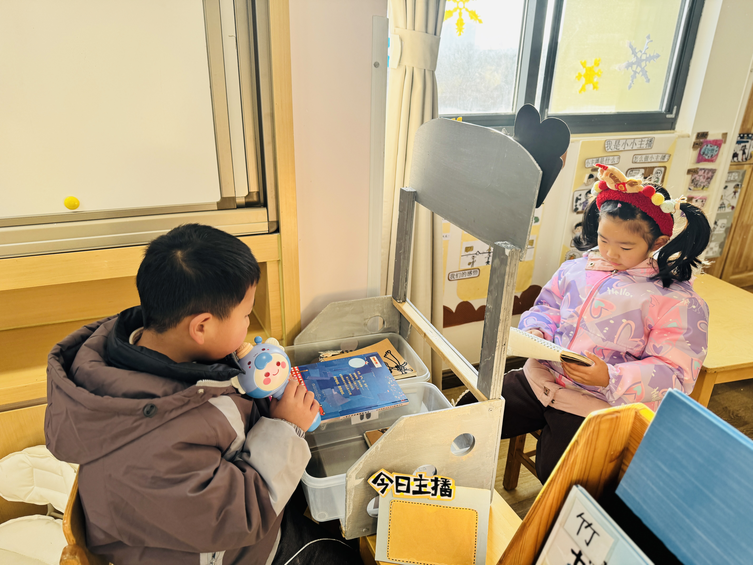 | 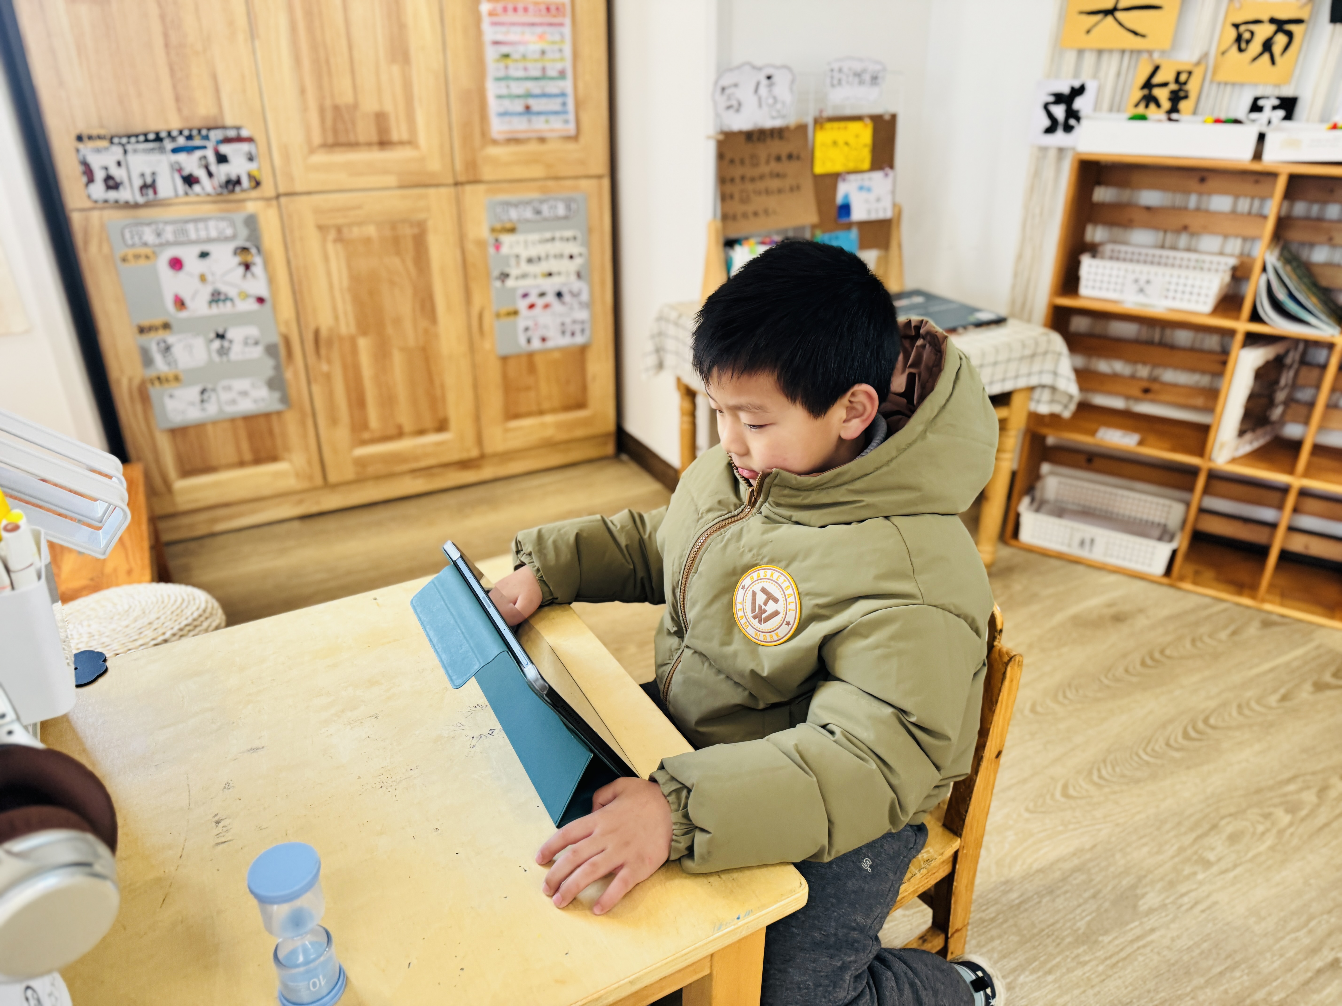 | 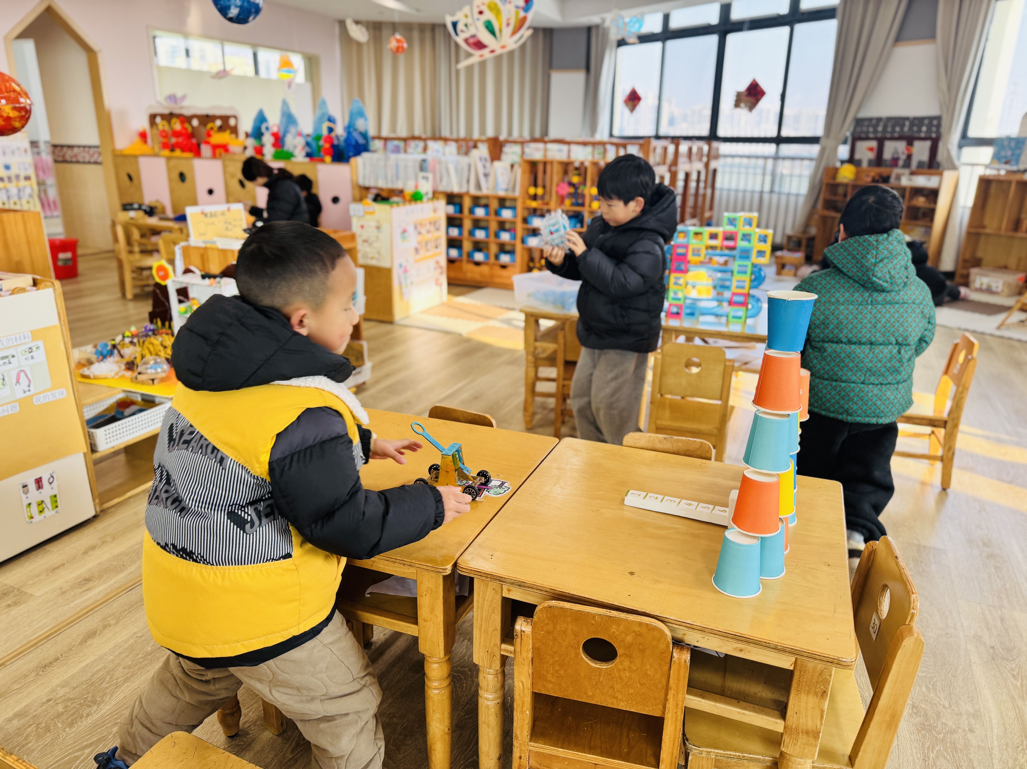
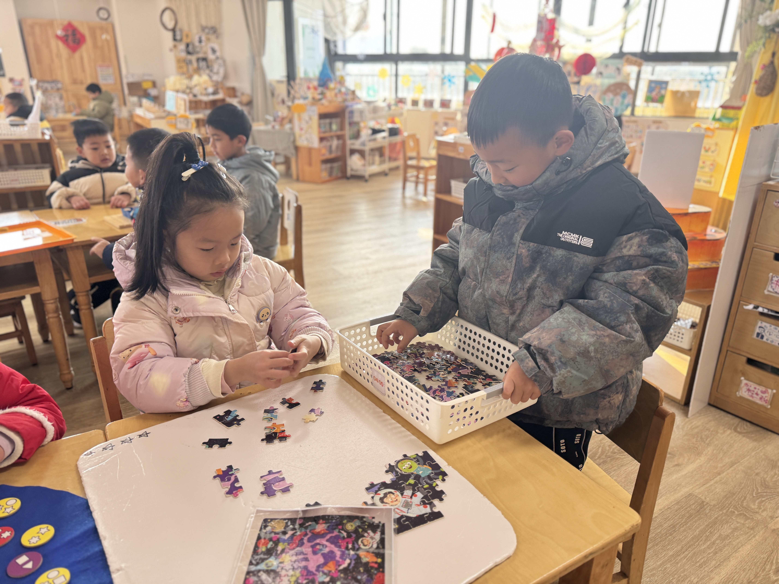 | 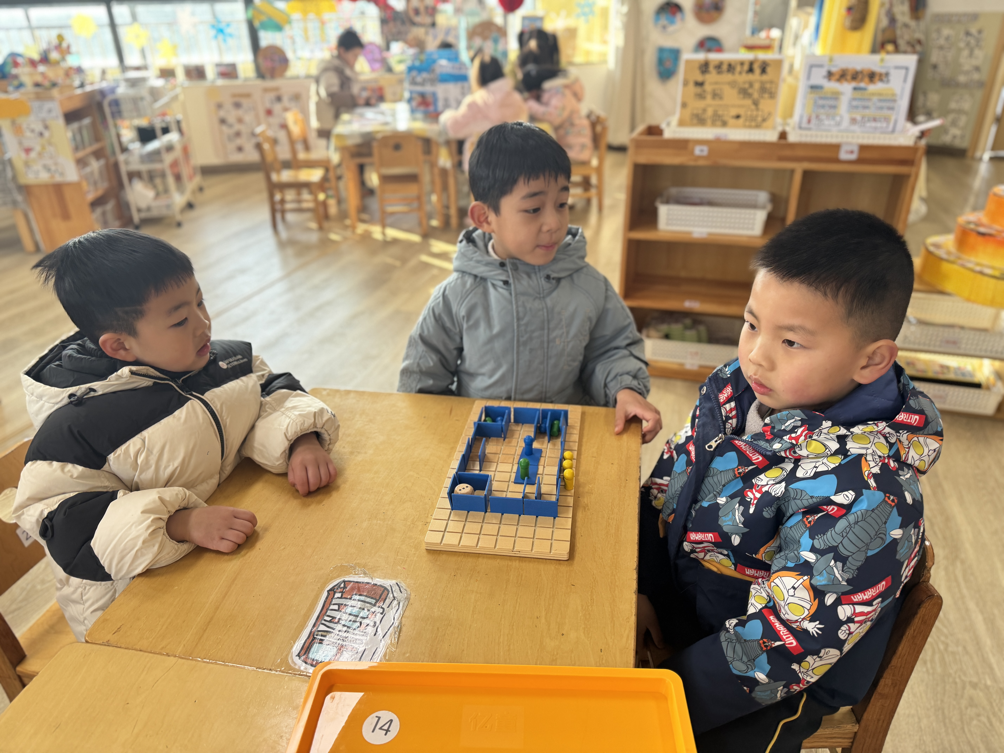 | 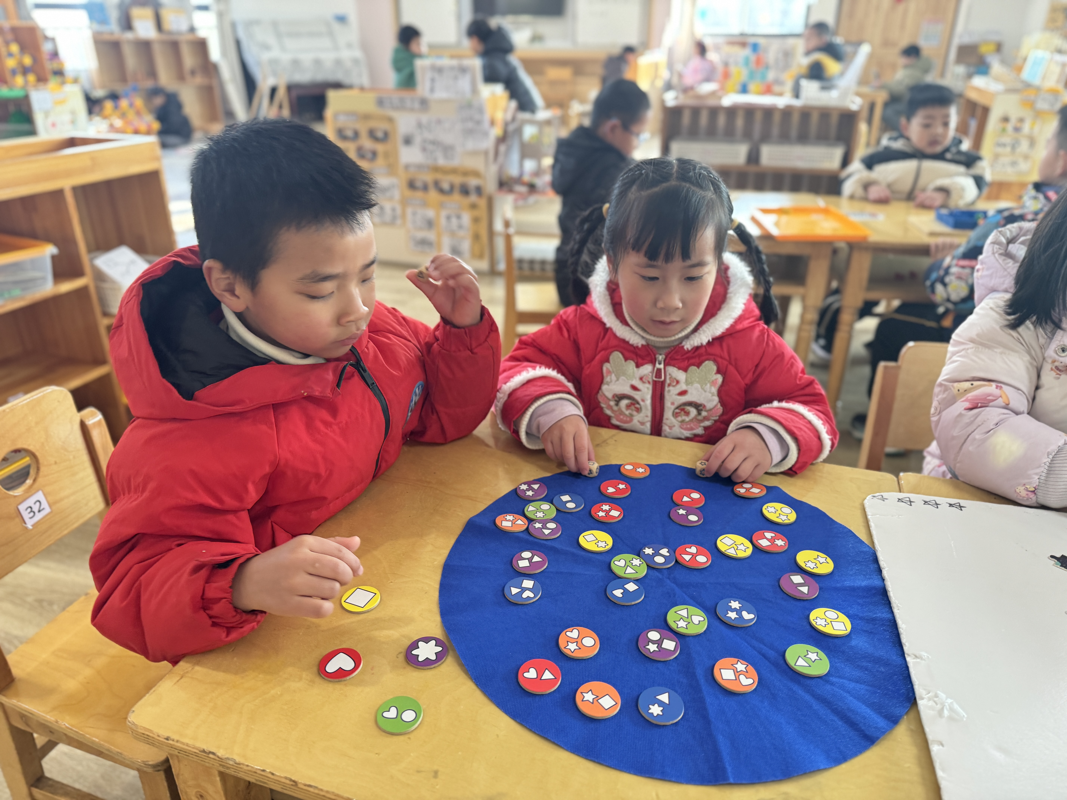
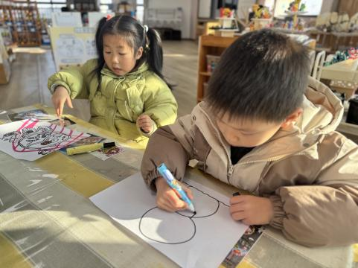 | 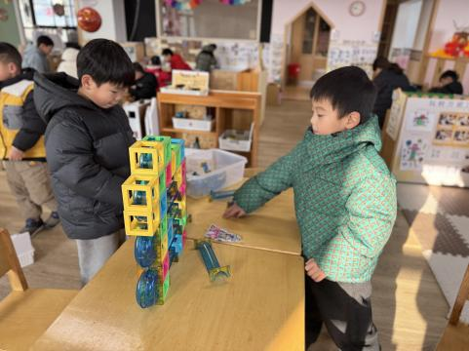 | 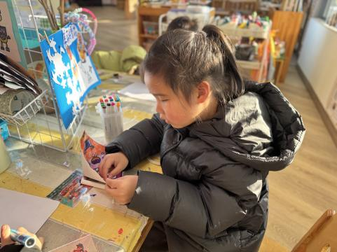

户外活动
上午孩子们在户外走廊开展跳绳活动：多数幼儿尝试单人连续跳，部分能力较强的孩子能完成 10 + 连续跳跃，还主动教同伴 “手腕发力的小技巧”；个别初次接触跳绳的幼儿在老师辅助下练习甩绳、踮脚配合，逐渐找到节奏。活动中幼儿们互相加油，既锻炼了肢体协调性，也增强了同伴间的互动，全程情绪高涨，直到活动结束还意犹未尽。
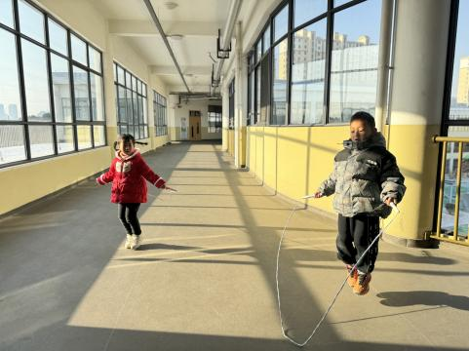 | 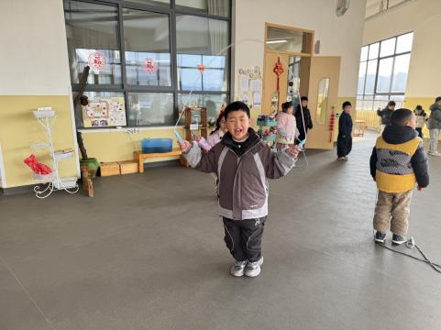 | 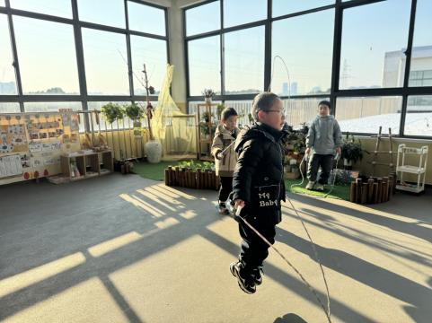
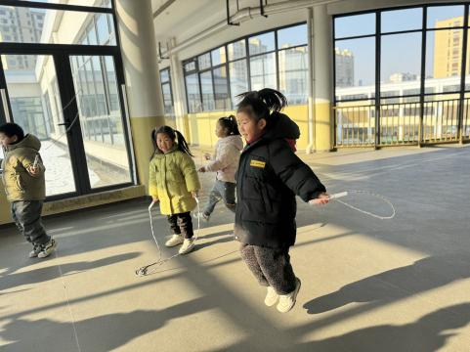 | 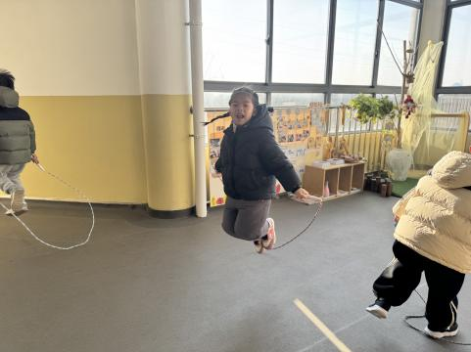 | 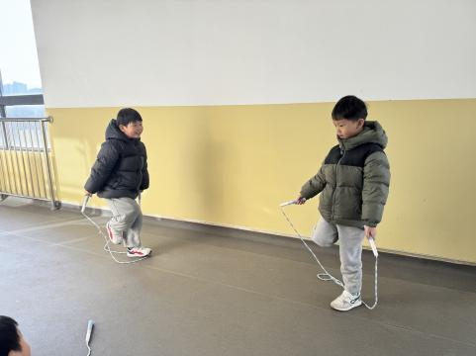

集体活动
本次涉及的 6的第二组加减，分别是2+4=6，4+2=6，3+3=6，6-2=4，6-4=2，6-3=3。本节活动主要利用形象具体的图片来让幼儿说一说图片表达的含义，感受事物的数量发展关系，让幼儿理解6的加减法。
我们班幼儿已经学习了6的第一组加减，大部分孩子能初步理解算式中的数量关系，并能用自己的语言讲述对算式的理解。但是还有部分孩子对三个数字之间的数量关系理解的不够清晰。
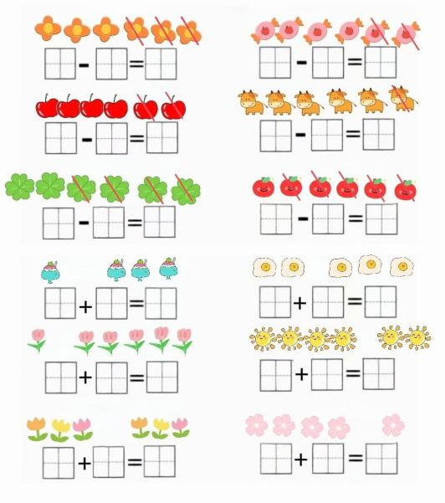
生活活动
午餐：五彩炒饭（含小白菜、胡萝卜、香菇等食材）+ 菌菇鸽子汤
点心：葡萄、菠萝蜜 + 菠菜肉沫面、疙瘩汤 + 奶酪棒
幼儿就餐情况
今日午餐时，孩子们对色彩丰富的五彩炒饭兴趣较高，多数幼儿能自主将饭菜搭配食用，约 85% 的孩子光盘；菌菇鸽子汤口感清淡，幼儿普遍愿意饮用，汤碗剩余较少。
点心时段，水果类的菠萝蜜很受欢迎，幼儿进食积极；菠菜肉沫面和疙瘩汤的搭配适口性好，多数孩子能按食量吃完，奶酪棒也基本全部食用完毕，整体就餐秩序良好，幼儿自主进食的习惯保持不错。
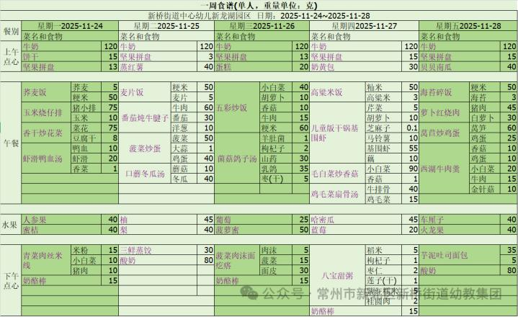

温馨提醒
下周我们将开展本学期 “闪亮之星” 评选活动，本次评选旨在让孩子发现自身优点、积极展示自我，感受参与的快乐。现将活动详情通知如下：
一、评选奖项
本次评选共设置七类奖项，分别为：好学之星、健康之星、巧手之星、文明之星、进步之星、阅读之星、艺术之星。（各奖项评选标准参考请看图片，每个称号各5名）
二、评选形式
本次评选采取 “自荐 + 他评” 相结合的方式，注重孩子的参与过程：
第一步：自荐亮相。请家长协助孩子确定参选奖项（如 “xx 之星”），准备 90 秒左右的自荐演说（可搭配作品展示、才艺展示等），向大家阐述参选理由及自身优点。
第二步：同伴评选。参选孩子站在前方，其他孩子根据自荐情况选择支持的对象并为其投票，根据票数和总体评估来确定荣誉称号。
- 温馨提示
1.请引导孩子积极参与评选活动，帮助孩子梳理自身优点、明确参选目标。本次活动我们更关注孩子参与的过程，希望大家以激励心参与评选过程，以平常心对待评选结果。
2.如若请假请提前在家录好视频，线上参与评选活动。
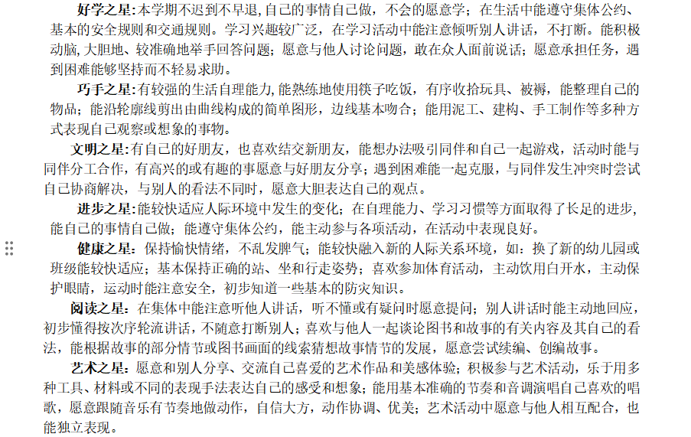

谢谢大家的支持与配合！
—END—
在一起的点滴都值得记录

